Mission Permanente du Burkina Faso auprès de l'Office des Nations Unies | 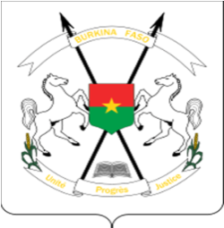 | BURKINA FASO  Unité-Progrès-Justice

QUARANTE-QUATRIEME SESSION DE L’EXAMEN PERIODIQUE UNIVERSEL
6-17 novembre 2023

EXAMEN PÉRIODIQUE UNIVERSEL DU CAMEROUN

DECLARATION DU BURKINA FASO
Prononcée par : Théophyle Guéré
Genève, le 14 novembre 2023
Monsieur le Président,
Le Burkina Faso souhaite la bienvenue à la délégation du Cameroun et la remercie pour la présentation de son rapport au titre du 4ème cycle de l’EPU.
Ma délégation félicite le Cameroun pour les efforts consentis dans le renforcement de son cadre juridique en matière de protection des droits humains, notamment la ratification de la Convention des Nations Unies sur les droits des personnes handicapées, du Protocole à la Charte Africaine des Droits de l’Homme et des Peuples, relatif aux droits des personnes handicapées et du Protocole facultatif à la Convention relative aux droits de l’enfant.
Tous en saluant ces progrès réalisés en dépit des défis sécuritaires, nous recommandons au Cameroun ce qui suit :
- renforcer la protection et la promotion des droits des personnes handicapées ;
- renforcer la protection des femmes et des filles contre la violence basée sur le genre ;
- envisager la ratification de la Convention internationale sur la protection des droits de tous les travailleurs migrants et des membres de leur famille ;
Pour terminer, nous souhaitons au Cameroun un examen couronné de succès.

Je vous remercie !

